一、AOP面向切面概念

1.1什么是AOP？
概念：
AOP，面向切面编程，通过预编译方式和运行期动态代理实现程序功能的统一维护的一种技术。AOP是OOP的延续，是软件开发中的一个热点，也是Spring框架中的一个重要内容，是函数式编程的一种衍生范型。利用AOP可以对业务逻辑的各个部分进行隔离，从而使得业务逻辑各部分之间的耦合度降低，提高程序的可重用性，同时提高了开发的效率；

面向横切的思想，思考入手点是横向的，各个模块都需要使用到的功能，统一出来编写成一个切面类，不需要模块知道具体共同部分的细节，通过外部配置织入。

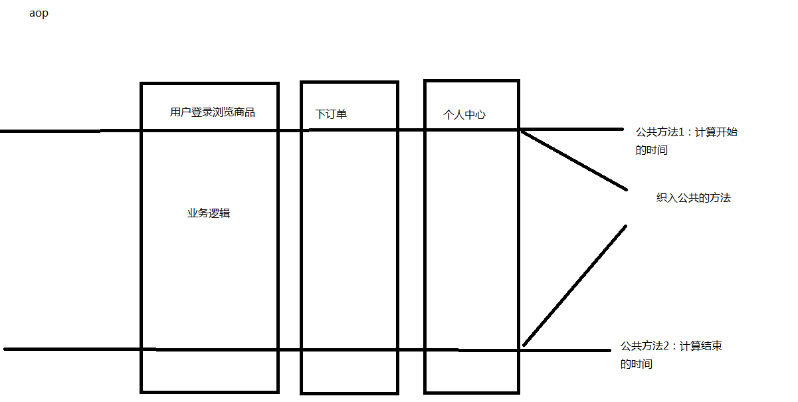

应用：
公共事务上，记录日志，事务处理（insert delete update的commit和rollback）

原理：使用反射的代理模式(动态代理)

1.2关于静态代理和动态代理[了解]
静态代理类：
代理类是固定的。针对每一个类编写一个代理类。例如一个明星只有一个经纪人。
如果接口增加一个方法，所以的代理类也需要去实现此方法，增加了代码的维护的复杂度。

动态代理类：
代理类不是固定。通过接口开发实现代理模式。可以服务多个类。

举例：购票 12306--总入口 车站、黄牛等方式都可以买到票

举例：hy 中秋节跟嫦娥约会。
需求：买一朵花，但是今天周五要上课。
解决问题：找一个代理商帮他买花

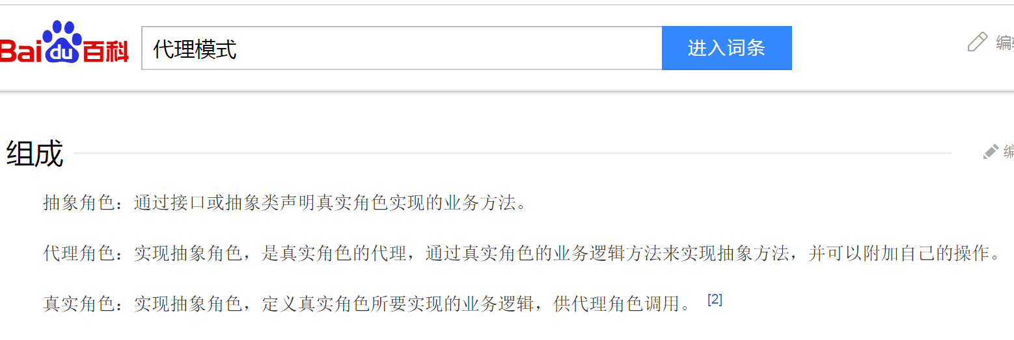

1.3动态代理的应用：【掌握】
Filter：过滤的是全部的请求 /* ，不能细致到方法

Interceptor:springMVC拦截器过滤 可以细致到某一个类中的某一个方法，SpringMVC的控制层才能被过滤。
Mybatis分页插件pageHelper就是一个拦截器。在mysql sql方法之前之前进行拦截进行分页操作。

AOP：可以过滤全部请求的全部方法，细致到任意层。

1.4AOP的概念

优点：
1：降低模块的耦合 2：使系统容易扩展

名词概念：
切面aspect：其实就是共有功能的实现。如日志切面，权限切面，事务切面等。在 实际应用中通常是一个存放共有功能实现的普通java类。
切线：一个方法被切开

切点pointcut：切开的点，指对哪些进行拦截的定义。

通知：拦截之后要做的事情就是通知，有5种通知。

前置通知（Before Advice）:在切入点选择的连接点处的方法之前执行的通知，该通知不影响正常程序执行流程（除非该通知抛出异常，该异常将中断当前方法链的执行而返回）。
后置通知（After Advice）: 在切入点选择的连接点处的方法之后执行的通知，包括如下类型的后置通知：
后置返回通知（After returning Advice）:在切入点选择的连接点处的方法正常执行完毕时执行的通知，必须是连接点处的方法没抛出任何异常正常返回时才调用后置通知。
后置异常通知（After throwing Advice）: 在切入点选择的连接点处的方法抛出异常返回时执行的通知，必须是连接点处的方法抛出任何异常返回时才调用异常通知。
后置最终通知（After finally Advice）: 在切入点选择的连接点处的方法返回时执行的通知，不管抛没抛出异常都执行，类似于Java中的finally块。
环绕通知（Around Advices）：环绕着在切入点选择的连接点处的方法所执行的通知，环绕通知可以在方法调用之前和之后自定义任何行为，并且可以决定是否执行连接点处的方法、替换返回值、抛出异常等

二、AOP代码编程：
引入需求：记录功能方法的运行时间，计算用户的发消息和读消息花费的时间

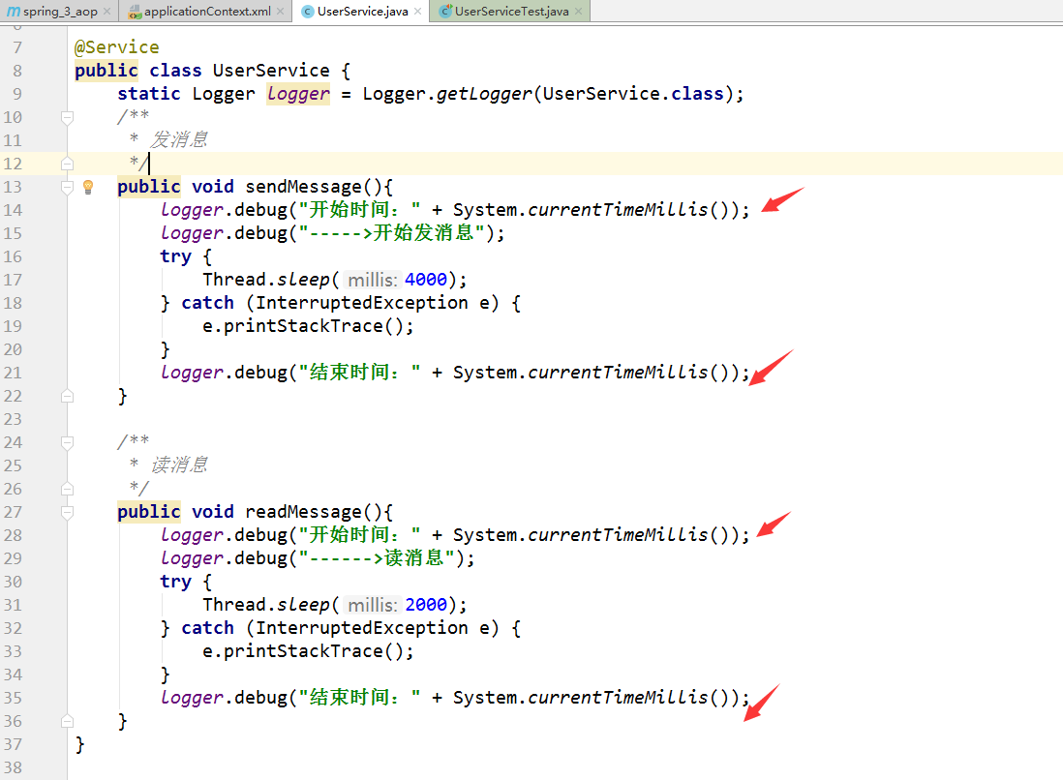
以上可以实现我们的简单需求，在方法执行之前和之后加入时间测试，但是如果10个业务全部都要做监听时间，难道每一个都是去加???

解决需求：使用aop解决

步骤1： 在pom.xml中导入aop需要的依赖
<!-- spring aop的包 -->
<dependency>
<groupId>org.springframework</groupId>
<artifactId>spring-aspects</artifactId>
<version>${spring.version}</version>
</dependency>

步骤2：创建一个切面类
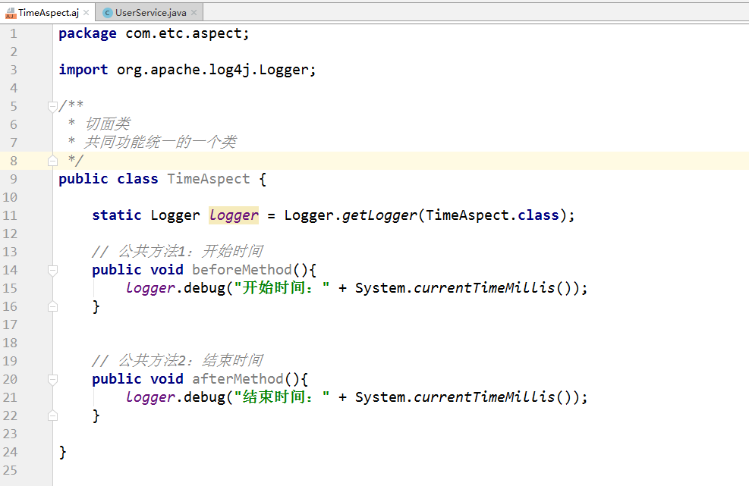

如何将这个切面类织入到各个方法中?

步骤3：spring配置文件中加入aop名称空间并且配置aop
<?xml version="1.0" encoding="UTF-8"?>
<beans xmlns="http://www.springframework.org/schema/beans"
xmlns:xsi="http://www.w3.org/2001/XMLSchema-instance"
xmlns:context="http://www.springframework.org/schema/context"
xmlns:aop="http://www.springframework.org/schema/aop"
xsi:schemaLocation="http://www.springframework.org/schema/beans
http://www.springframework.org/schema/beans/spring-beans-4.0.xsd
http://www.springframework.org/schema/context
http://www.springframework.org/schema/context/spring-context-4.0.xsd
http://www.springframework.org/schema/aop
http://www.springframework.org/schema/aop/spring-aop-4.0.xsd">
<!--开启注解功能-->
<context:annotation-config></context:annotation-config>
<!--设置扫描包范围-->
<context:component-scan base-package="com.etc">
<!-- 跳过@Controller -->
<context:exclude-filter type="annotation" expression="org.springframework.stereotype.Controller"/>
</context:component-scan>
<!--使用xml进行aop的配置-->
<!--1 切面类的bean-->
<bean class="com.etc.aspect.TimeAspect" id="timeAspect"></bean>
<!-- 2 aop配置-->
<aop:config>
<!-- 1.配置切面类-->
<aop:aspect ref="timeAspect">
<!--2.配置切点（需要被切的方法）
第一个* 表示任意返回值
第二个* com.etc.service包中的所有类
第三个* 表示类中的所有方法(..) 任意参数
-->
<aop:pointcut id="timeAspectPointcut" expression="execution(* com.etc.service.*.*(..))"></aop:pointcut>
<!--3.通知-->
<aop:before method="beforeMethod" pointcut-ref="timeAspectPointcut"></aop:before>
<aop:after method="afterMethod" pointcut-ref="timeAspectPointcut"></aop:after>
</aop:aspect>
</aop:config>
</beans>

测试:
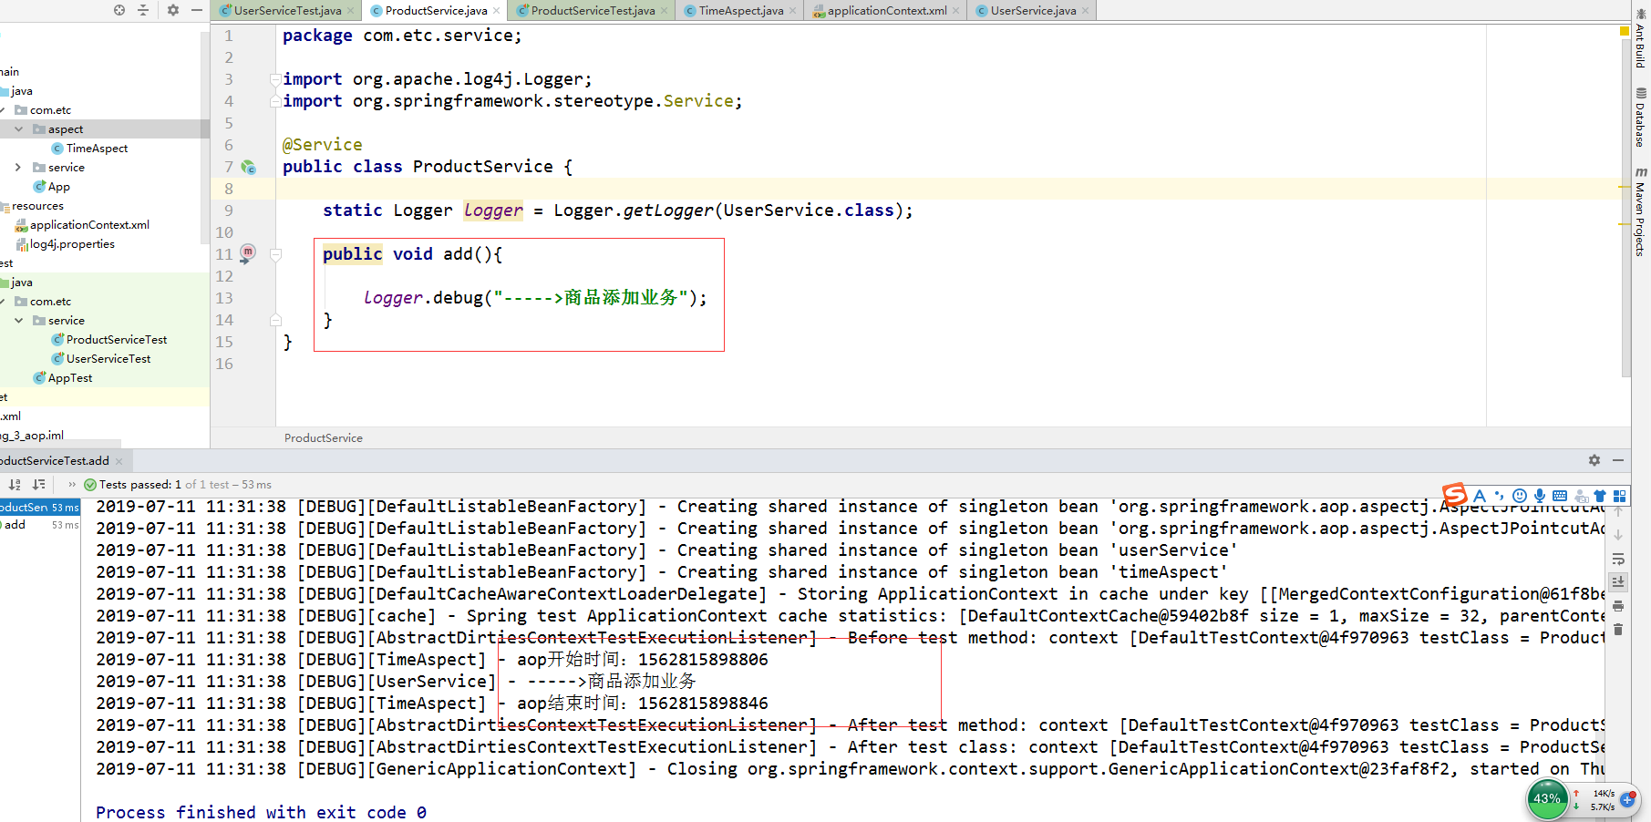

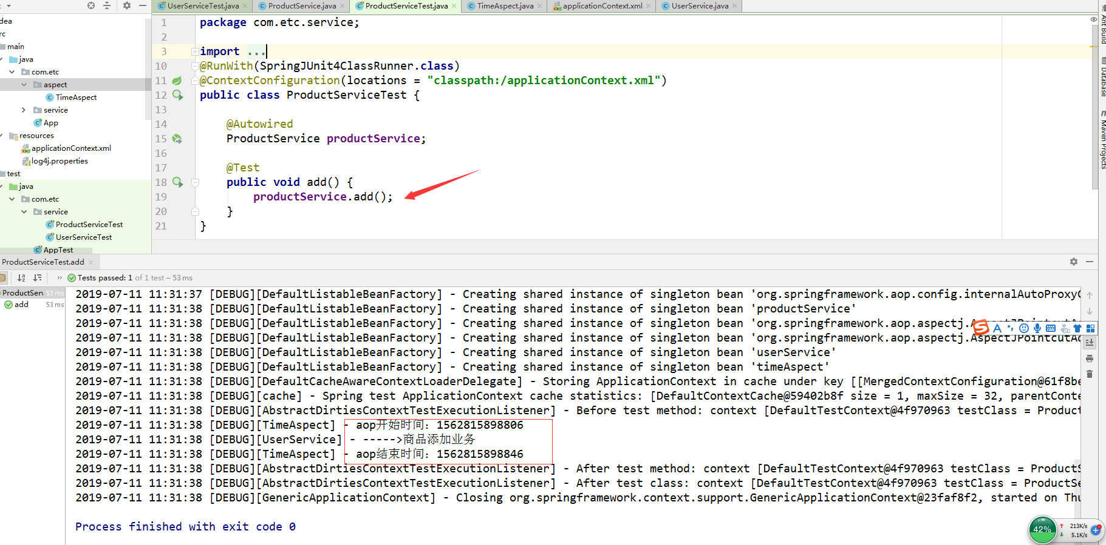
此时的service类中的方法不需要再写任何计算时间的代码，只需要负责本身业务实现，而切面类中的方法会因为配置aop自动从外部进行织入。
Service包下的所有类都可以被自动织入。

aop通知-环绕通知
步骤1：在切面类添加一个环绕方法
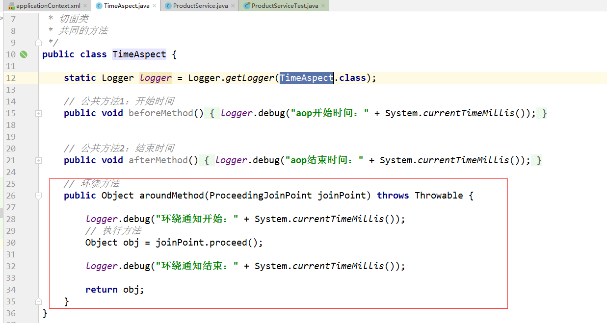
步骤2：在spring xml配置中加入环绕通知方法
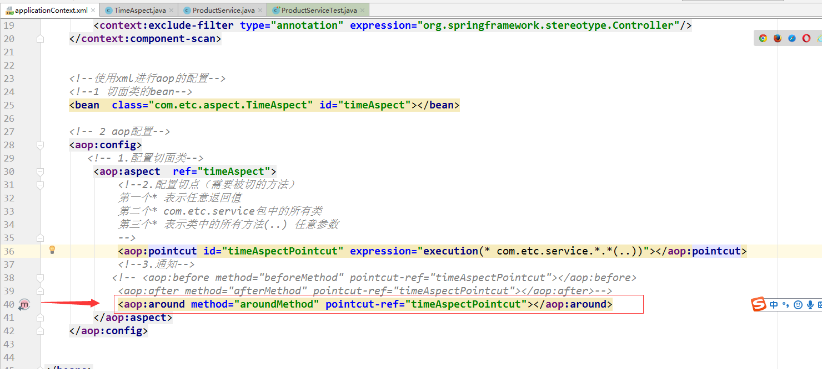

三、AOP的注解方式

步骤1：在spring xml配置开启aop动态代理功能
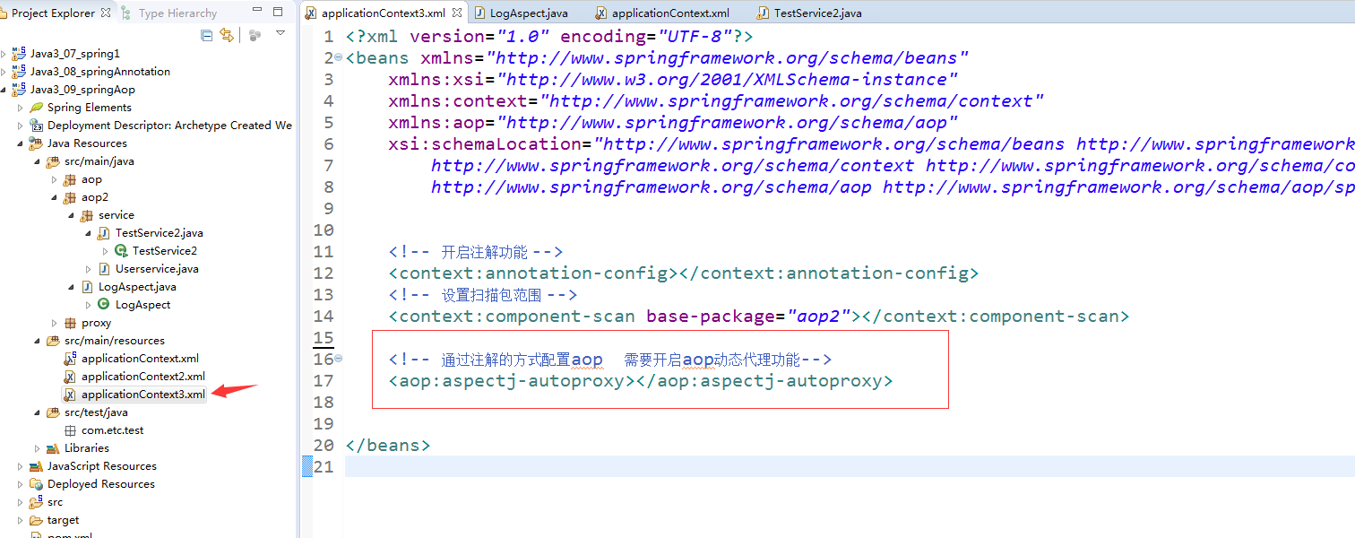

步骤2：在切面类中使用注解
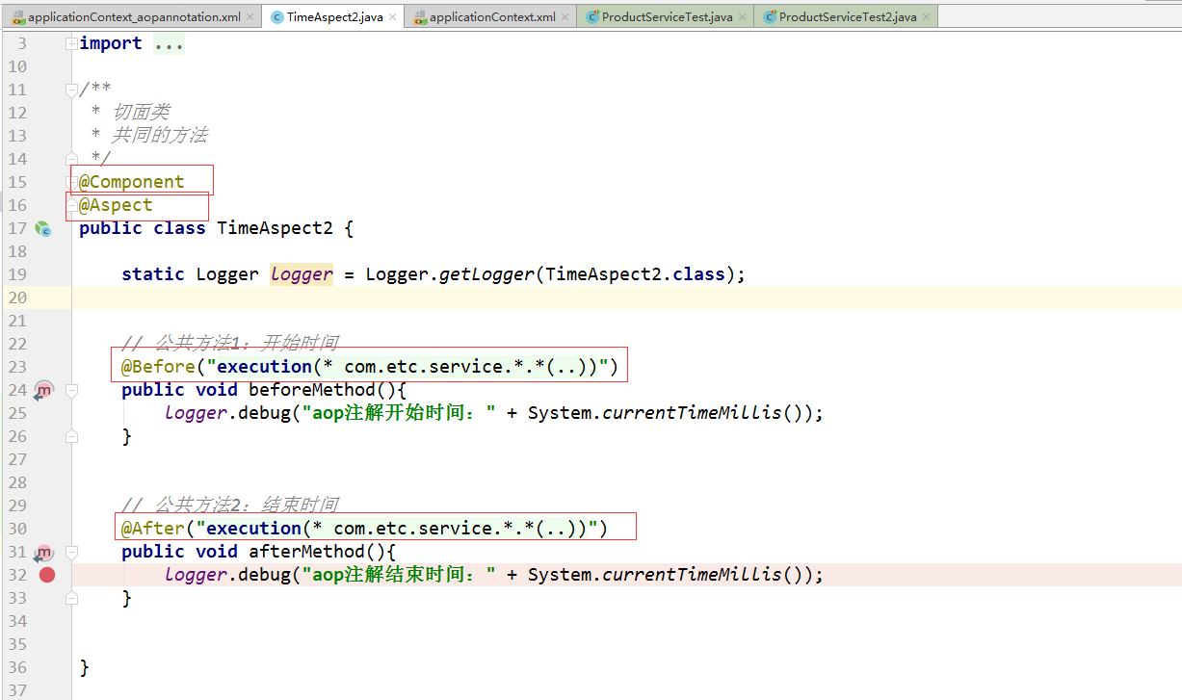
@Component // 创建切面类的bean
@Aspect // 设置为aop的切面类
@Before("execution(* aop2.service.*.*(..))") 前置通知
@After("execution(* aop2.service.*.*(..))") 后置通知
@Around("execution(* aop2.service.*.*(..))") 环绕通知

步骤3：@PointCut()的使用
可以通过@PointCut()可以将切点统一定义，方便维护修改
注意：切点方法只是一个空方法，只是为了让其他通知调用该切点。
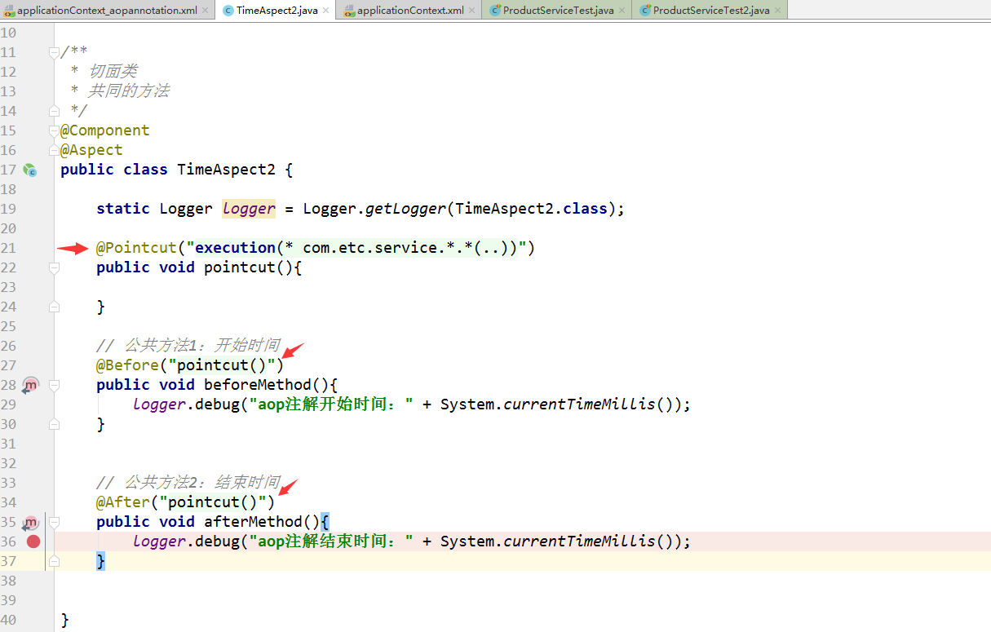

四、spring-aop进行事务管理(ssm整合应用)

五、spring单元测试
Spring支持单元测试,但是要求junit版本必须是4.12以上。

使用方式：
步骤1：引入spring-text依赖和junit4.12依赖
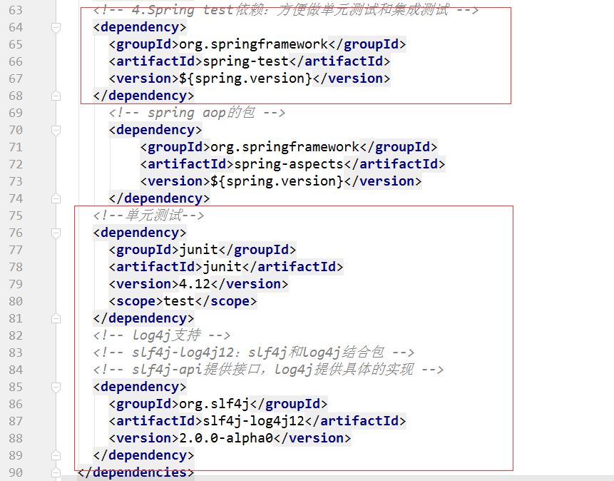
步骤2：在单元测试类上声明2个注解，开启spring单元测试和加载配置文件

@RunWith(SpringJUnit4ClassRunner.class)
@ContextConfiguration(locations = "classpath:/applicationContext.xml")
public class ProductServiceTest {
@Autowired
ProductService productService;
@Test
public void add() {
productService.add();
}
}

